Vielen Dank, dass du dir unsere Lebenslauf-Vorlage heruntergeladen hast! Bei den einzelnen Stationen im Lebenslauf handelt es sich um Mustertexte, weshalb du die Vorlage mit deinen eigenen Informationen füllen und den Lebenslauf für deine Bewerbung individualisieren solltest.

Lösche dazu diese Seite aus diesem Dokument und ergänze den Lebenslauf mit deinen persönlichen Daten. Die Seite kannst du ganz einfach löschen, indem du alle Inhalte auf dieser Seite markierst und die Entfernen-Taste („Entf“) drückst.

Wenn du dich beim Erstellen deines Lebenslaufs nicht 100% sicher fühlst, empfehlen wir dir den kostenlosen Bewerbungsgenerator von bewerbung2go. Dieser bietet dir neben verschiedenen Designvorlagen inhaltliche Vorschläge passend zur ausgewählten Jobbeschreibung. Damit kannst du Schritt für Schritt deinen individuellen Lebenslauf erstellen:

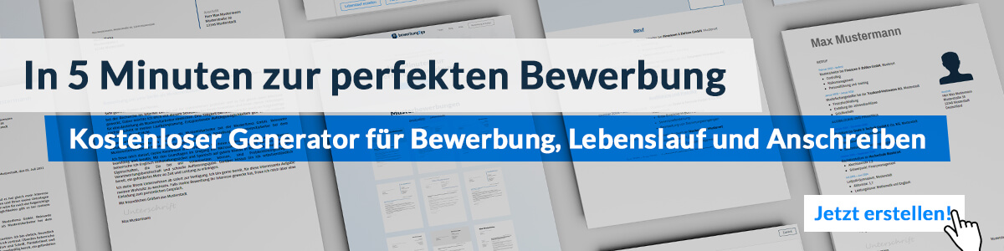
Hier entlang zum kostenlosen Bewerbungsgenerator von bewerbung2go

Ellen Lang
Studentin des Sales Management

PERSÖNLICHE DATEN
*30.01.1999 in Musterort, deutsch, ledig

KONTAKT
Musterstraße 78
23456 Musterstadt
email@email.de
0171 23456789

SKILLSET
Teamfähigkeit
Kommunikation
Präsentation
Beratung
Stressresistenz

SPRACHEN
Deutsch
Englisch
Französisch
Fundierte Kenntnisse im Sales Management
Strategische Kompetenzen
Marktwirtschaftliches Verständnis

Lebenslauf

Berufserfahrungen
01.2010 - heute Arbeitgeber GmbH, Standort
Werkstudentin
- Koordination der Vertriebsmitarbeiter
- Abwicklung im Vertriebsinnendienst

Ausbildung
10.2017 – heute Musterhochschule, Beispielstadt
Bachelor of Arts Sales Management
08.2009 - 06.2017 Gymnasium Beispiel, Musterstadt
Allgemeine Hochschulreife

Weitere Fähigkeiten und Kenntnisse
Sprachkenntnisse Deutsch, Muttersprache
Englisch, fließend in Wort und Schrift
Französisch, gut in Wort und Schrift

EDV Microsoft Word, Excel, PowerPoint, Outlook, SAP

Führerschein Klasse B

Musterstadt, 16.09.2022

Ellen Lang

